**Documento de Evidência de Testes**

**Autor do Documento:** Daniella Santana

**Data Início**: 29/03/2023

**Data de Conclusão:** 31/03/2023

**Cenários de Teste:** Está no documento: Plano de Teste - Conductor Meios de Pagamento

**Finalidade:**

Este documento visa fornecer uma prova dos testes executados para validação do software, demonstrando o cenário do caso de teste e o passo a passo.

*Abreviações:* Cenário de Teste (CN)

**Funcionalidade ( Login)**

**CN01: Autenticação de Login**

**Pré- Requisito :** Acessar <http://54.166.20.145:9080/desafioqa/login?error>

**Passos:**

⦁ Acesse o portal: http://54.166.20.145:9080/desafioqa/login?error

⦁ Preencha os campos : Login : admin/ senha : admin

⦁ Cliquei em Sing In

⦁ Verifique que será redirecionado para uma página com a mensagem “Bem vindo ao Desafio QA”

**Evidências:**

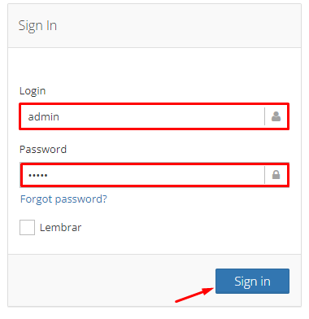 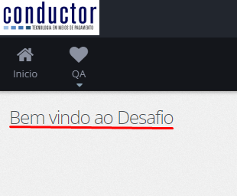 

**Passou**

**Resultado obtido:** O sistema permitiu acesso apresentando a tela “Bem Vindo ao Desafio QA”

**CN02**: **Esqueceu a sua senha**

**Passos:**

⦁ Acesse o portal : http://54.166.20.145:9080/desafioqa/login?error

⦁ Clique em “Forgot password?”

⦁ Verifique o redirecionamento da página “Whitelabel Error Page”, status 404

**Resultado Esperado:** O sistema deve redirecionar o usuário para recuperar sua conta, preenchendo o seus dados para redefinir senha.

**Falhou**

**Resultado Obtido:**O sistema não permite o usuário recuperar a sua senha.

**Descrição:** Ao tentar redefinir senha, o usuário é redirecionado para uma página de erro e afeta diretamente a experiência do usuário ao não conseguir recuperar e acessar sua conta.

Recomenda-se que a equipe de desenvolvimento analise e corrija o problema o mais rápido possível

**Evidências:**

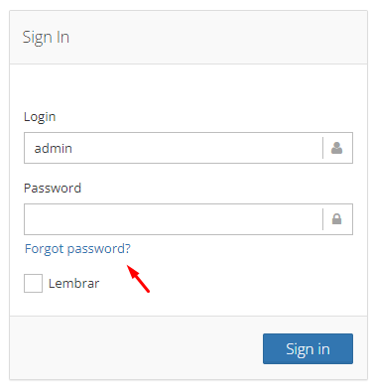 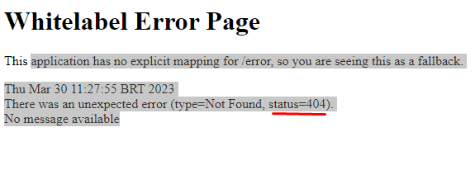 

**CN03: Login e senha em brancos**

**Passos:**

⦁ Acesse a página de login

⦁ Não preencha os campos Login e Senha

⦁ Clique em "Sign In”

⦁ Verifique a mensagem “Credenciais Inválidas”

**Resultado Esperado:** O sistema deve apresentar mensagem de “Credenciais Inválidas”

**Evidências:**

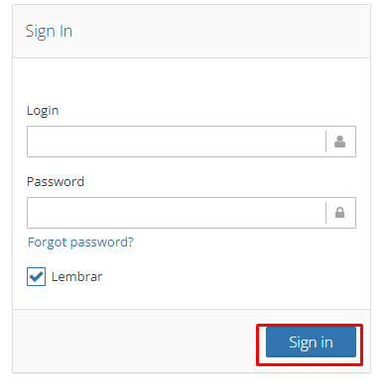 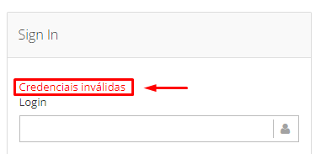

**Passou**

**Resultado obtido**: O sistema apresentou a mensagem “Credenciais Inválidas” .

**Atenção!**

| **Report Bug - Exploratório** |
| --- |

**Passos para reproduzir o problema:**

* Após os passos do **CN03**
* Clique em atualizar
* Verifique que ainda aparece a mensagem “Credenciais Inválidas”

**Descrição** : Ao tentar atualizar a página para realizar uma nova tentativa de login, a página ainda apresenta a mesma mensagem de erro “Credenciais Inválidas”. Este problema pode gerar um impacto na experiência do usuário, impedindo de realizar uma nova tentativa de login.

**Evidência- Vídeo:**

Link do Google Drive: <https://drive.google.com/file/d/1hQwmVVMQmOm0LCNlD-J6KrbH4k8x9Lw3/view?usp=sharing>

**Funcionalidade Registro de Clientes**

**CN04 - Registro de Cliente**

**Pré-Requisito:** Estar na página de “Bem vindo ao Desafio QA”, acessar QA ➡ Clientes ➡Incluir

**Passos:**

1. Acessa a página “Incluir Cliente”
2. Preencha corretamente os campos obrigatórios
3. Clique em “Salvar”
4. Acesse no menu: QA/ Cliente / Listar
5. Clique em “Listar”
6. Digite o nome do Cliente e clique em “Pesquisar”
7. Verifique que o cliente consta corretamente na página “Listar Clientes”

**Resultado Esperado:** O usuário será registrado e o sistema deverá incluir em Lista os dados cadastrados anteriormente

**Passou**

**Resultado Obtido:** O usuário é registrado e consta na Lista de Clientes.

**Evidências:**

**1.**

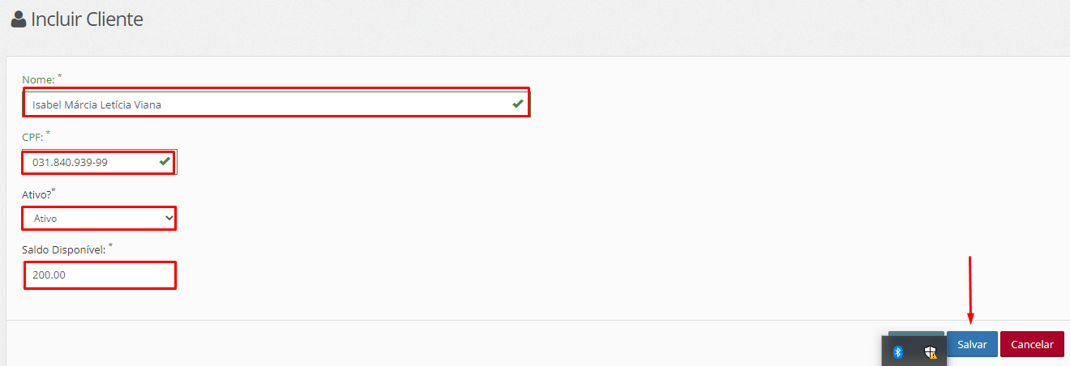**2.**

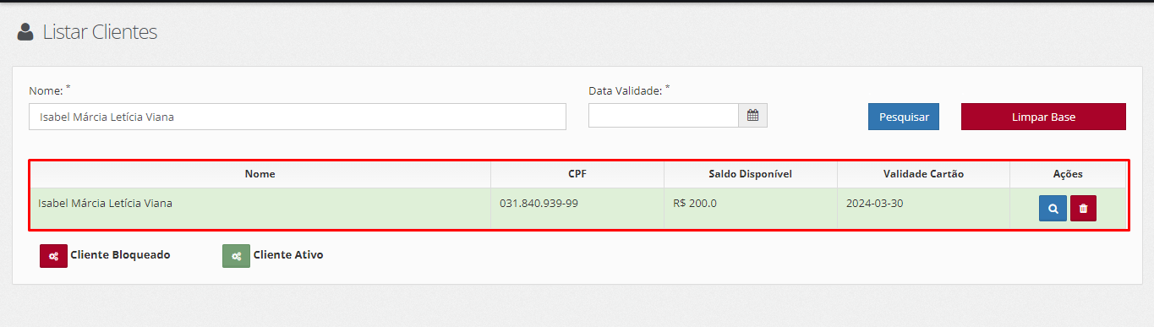

**CN05- Erro de Cadastro**

**Passos:**

1. Acesse a página “Incluir Cliente”
2. Preencha os campos obrigatórios para registro
3. Clique em “Limpar”
4. Verifique que é redirecionado para a página “Visualizar Clientes”
5. Acesse no menu QA/ Cliente / Listar
6. Clique em “Listar”
7. Clique em “Pesquisar”
8. Verifique que o cliente consta como Registrado

**Resultado Esperado:** O sistema limpa os campos em branco na tela “Incluir Cliente”, permitindo que o usuário cadastre os dados corretamente.

**Falhou**

**Resultado obtido:** Ao tentar limpar o campo é apresentado a tela “Visualizar Cliente”

**Descrição:** Ao tentar Limpar, o usuário é registrado e redirecionado para tela de login. Ao verificar se consta os dados em Lista de Clientes, o usuário é registrado e aparece cadastrado com dados incorretos na Lista de Clientes.

**Evidências:**

**1.**



**2.**



**CN06- Cancelamento de Cadastro**

**Passos:**

1. Acesse a página de Login
2. Preencha os campos obrigatórios
3. Clique em “Cancelar”
4. Verifique que o usuário é redirecionado para “Listar Clientes”
5. Clique em “Pesquisar”
6. Verifique que o usuário não consta como cadastrado.

**Resultado Esperado:** Na página “Incluir Cadastro” ao clicar em “Cancelar” o usuário deverá ser redirecionado para a página Inicial.

**Falhou**

**Resultado obtido:** Ao clicar em cancelar,o usuário é redirecionado para “Listar Clientes”.

**Descrição:** O usuário é redirecionado para a página de Listar Clientes ao invés de ser redirecionado para a página Inicial. Ao pesquisar na página “Listar Clientes” é possível verificar que o usuário não foi registrado, e este botão (Cancelar) está funcionando adequadamente. A falha se refere apenas ao redirecionamento da página.

**Evidências:**

**1.**

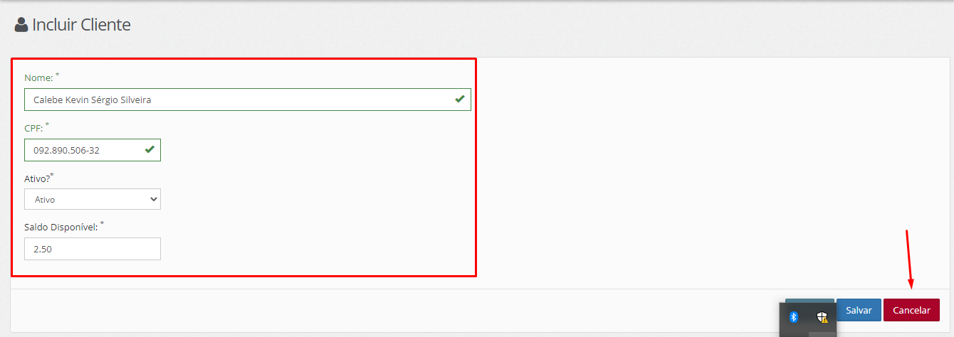

**2.**



**Funcionalidade Transações**

**CN07- Venda Realizada**

**Pré-requisito:** Estar na página “Incluir Transação”

Passos para o pré-requisito**:** No menu QA ➡Transações➡ Incluir

**Dados do Teste:**

Saldo disponível (Isabel): 200

Valor da Transação : 75,80

**Passos:**

1. Acesse a página de “Incluir Transação”
2. Escolha um cliente com saldo disponível igual ou inferior ao valor da Transação
3. Preencha o valor da Transação
4. Clique em salvar
5. No menu QA/ Transações/Lista
6. Clique em Lista
7. Digite o nome da Cliente
8. Clique em Pesquisar
9. Verifique que não consta nenhum dado de transação registrado

**Resultado Esperado:** O sistema apresentará listado o valor da transação e o nome da Cliente

**Evidências:**

**1.**

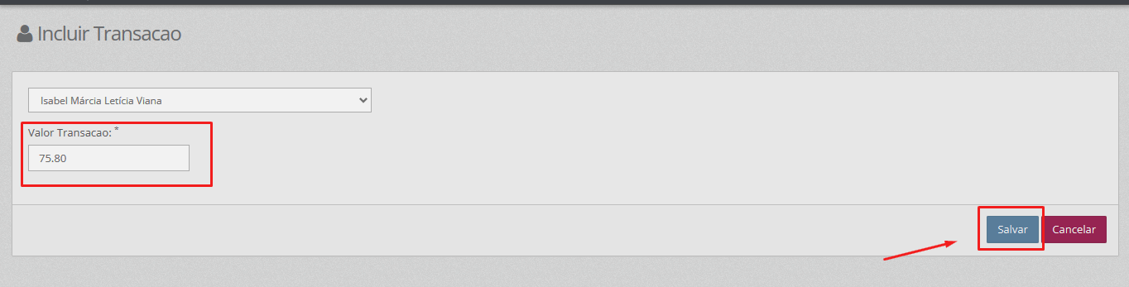

**2.**

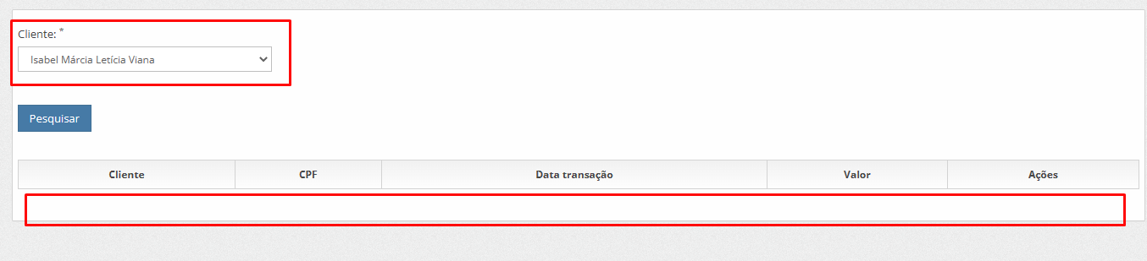

**Falhou**

**Resultado obtido:** A transação sendo de acordo com as regras de negócio não é registrada. Na lista de transação não consta os dados cadastrados da venda.

**Descrição:** Ao tentar registrar as transações do cliente a plataforma não permite o cadastro. Este problema impede a continuidade dos testes na tela de Transações. Recomenda-se que a equipe de desenvolvimento analise o problema e corrija o mais rápido possível.